xxxx-xx-xx实施
xxxx-xx-xx发布
钴 精 矿
Cobalt concentrates

（送审稿）

YS/T 301—XXXX
代替 YS/T 301-2007

Ff
中华人民共和国有色金属行业标准

ICS 73.060.99
CCS D 42
YSSSSSSSSSSSSSSSSSSSSSSSSS

中华人民共和国工业和信息化部
发布

中华人民共和国工业和信息化部
发布

前 言
本文件按照GB/T 1.1-2020《标准化工作导则 第1部分：标准化文件的结构和起草规则》的规定起草。
本文件代替YS/T 301-2007《钴精矿》，与YS/T 301-2007相比，除结构调整和编辑性改动外，主要技术变化如下：
a）删除了“GB/T 1250 极限数值的表示方法和判定方法”、“GB/T 11713 用半导体γ谱仪分析低比活度 γ放射性样品的标准方法”、“YS/T 418 有色金属精矿产品包装、标志、运输和贮存”；增加了“GB/T 8170 数值修约规则与极限数值的表示和判定”、“YS/T 472.2镍精矿、钴锍精矿化学分析方法 铬量的测定 火焰原子吸收光谱法”（见2，2007年版的2）；
b）更改了有毒有害元素的限量要求：分别将铅、砷由0.10 %改为0.05 %，将镉由0.05 %改为0.01 %（见4.2，2007年版的4.2）；
c）增加了杂质元素铬的含量要求，规定为不大于0.05 %（见4.2）；
d）更改了三级品、四级品硫化钴精矿的钴含量，将三级品的钴含量由10.0 %改为8.0 %、四级品的钴含量由 6.0 %改为5.0 %（见4.2,1，2007年版的4.2.1）；
e）更改了四级品混合钴精矿的钴含量，将四级品的钴含量下限由6.0 %改为5.0 %（见4.2.3，2007年版的,4.2.3）；
f）删除了“冬季应不大于8 %”（4.3，2007年版的4.3）；
g）更改了产品的外观质量，“表观质量”改为“外观质量”；“钴精矿颜色、形状应均匀，不得混入外来夹杂物。”改为“ 同一类型、同一批产品颜色应一致，不应混入其他夹杂物。（注：产品表面因氧化易导致颜色存在差异。典型外观图见附录A。）产品应为粉末状。”（见4.4，2007年版的4.4）；
h）增加了铬的测定方法（见5.5）；
i）删除了天然放射性按GB/T 11713的规定进行（见5.9，2007年版的5.8）；
j）增加了产品组批方式中单批产品重量“由供需双方现场协商确定”，删除了“每批重量不大于60 t”（见6.2）；
k）更改了产品取样和制样方法，增加了“注：取样时应避开表面氧化的部分。”（见6.3，2007年版的6.3）；
l）更改了检验结果的判定（见6.4，2007年版的6.4）；
m）更改了“标志、包装、运输、贮存及随行文件”（见7，2007年版的7）。
请注意本文件的某些内容可能涉及专利。本文件的发布机构不承担识别专利的责任。
本文件由全国有色金属标准化技术委员会（SAC/TC 243）提出并归口。
本文件负责起草单位：金川集团股份有限公司、浙江华友钴业股份有限公司、矿冶科技集团有限公司、浙江省检验检疫科学技术研究院、万宝矿产有限公司、衢州华友钴新材料有限公司、天津市茂联科技有限公司、广东佳纳能源科技有限公司、格林美股份有限公司、广东邦普循环科技有限公司、清远佳致新材料研究院有限公司。
本文件主要起草人：
本文件及其所替代文件的历次版本发布情况为：
——1975年首次发布为YB 826-1975、1984年第一次修订为ZB/D 41001-1984、1994年第二次修订为YS/T 301-1994、2007年第三次修订为YS/T 301-2007。
——本次为第四次修订。

钴 精 矿

1范围
本文件规定了钴精矿的技术要求、试验方法、检验规则、标志、包装、运输、贮存及随行文件和订货单内容。
本文件适用于含钴矿石经过浮选或其他方法富集所得的钴精矿，供制造金属钴、钴氧化物或其他含钴化合物。
2规范性引用文件
下列文件中的内容通过文中的规范性引用而构成本文件必不可少的条款。其中，注日期的引用文件，仅该日期对应的版本适用于本文件；不注日期的引用文件，其最新版本（包括所有的修改单）适用于本文件。
GB/T 8170 数值修约规则与极限数值的表示和判定
GB/T 14260散装重有色金属浮选精矿取样、制样通则
GB 20664 有色金属矿产品的天然放射性限值
YS/T 349.1 硫化钴精矿化学分析方法 第1部分：钴量的测定 电位滴定法
YS/T 349.3 硫化钴精矿化学分析方法 第3部分：锰量的测定 火焰原子吸收光谱法
YS/T 349.4 硫化钴精矿化学分析方法 第4部分：二氧化硅量的测定 氟硅酸钾容量法
YS/T 472.1镍精矿、钴锍精矿化学分析方法 镉量的测定 火焰原子吸收光谱法
YS/T 472.2镍精矿、钴锍精矿化学分析方法 铬量的测定 火焰原子吸收光谱法
YS/T 472.3镍精矿、钴锍精矿化学分析方法 汞量的测定 氢化物发生 原子荧光光谱法
YS/T 472.4镍精矿、钴锍精矿化学分析方法 铅量的测定 火焰原子吸收光谱法
YS/T 472.5镍精矿、钴锍精矿化学分析方法 砷量的测定 氢化物发生 原子荧光光谱法
3 术语和定义
混合钴精矿 mixed cobalt concentrates
含钴矿石经富集而得的不以单纯硫化物或单纯氧化物形式存在的钴精矿。
4 技术要求
4.1产品分类
产品按化学成分分为硫化钴精矿、氧化钴精矿和混合钴精矿三类。
4.2化学成分
4.2.1硫化钴精矿
硫化钴精矿按钴含量分为一级品、二级品、三级品和四级品，其化学成分应符合表1的规定。
表1 硫化钴精矿的化学成分
品级 | w/%
 | Co  不小于 | 杂质含量，不大于
 |  | Mn | Pb | As | Cd | Cr | Hg | SiO₂
一级品 | 20.0 | 0.2 | 0.05 | 0.05 | 0.01 | 0.05 | 0.001 | 5.0
二级品 | 15.0 | 0.2 | 0.05 | 0.05 | 0.01 | 0.05 | 0.001 | 10.0
三级品 | 8.0 | 0.5 | 0.05 | 0.05 | 0.01 | 0.05 | 0.001 | 15.0
四级品 | 5.0 | 0.5 | 0.05 | 0.05 | 0.01 | 0.05 | 0.001 | 20.0

4.2.2氧化钴精矿
氧化钴精矿按钴含量分为一级品、二级品和三级品，其化学成分应符合表2的规定。
表2 氧化钴精矿的化学成分
品级 | w/%
 | Co  不小于 | 杂质含量，不大于
 |  | Mn | Pb | As | Cd | Cr | Hg
―级品 | 10.0 | 2.0 | 0.05 | 0.05 | 0.01 | 0.05 | 0.001
二级品 | 8.0 | 3.0 | 0.05 | 0.05 | 0.01 | 0.05 | 0.001
三级品 | 5.0 | 4.0 | 0.05 | 0.05 | 0.01 | 0.05 | 0.001

4.2.3混合钴精矿
混合钴精矿按钴含量分为一级品、二级品、三级品和四级品，其化学成分应符合表3的规定。
表3 混合钴精矿的化学成分
 | w/%
品级 | Co  不小于 | 杂质含量，不大于
 |  | Mn | Pb | As | Cd | Cr | Hg
—级品 | 15.0 | 1.0 | 0.05 | 0.05 | 0.01 | 0.05 | 0.001
二级品 | 12.0 | 1.5 | 0.05 | 0.05 | 0.01 | 0.05 | 0.001
三级品 | 9.0 | 2.0 | 0.05 | 0.05 | 0.01 | 0.05 | 0.001
四级品 | 5.0 | 3.0 | 0.05 | 0.05 | 0.01 | 0.05 | 0.001

4.3 物理性能
产品的水分（质量分数）应不大于12 %。产品的粒度应不大于0.175 mm。

4.4 外观质量
4.4.1 同一类型、同一批产品颜色应一致，不应混入其他夹杂物。
注：产品表面因氧化易导致颜色存在差异。典型外观图见附录A。
4.4.2 产品应为粉末状。

4.5天然放射性
产品的天然放射性限值应符合GB 20664的规定。

4.6其他要求
需方如对产品有其他特殊要求时，可由供需双方商定。

5试验方法
5.1产品中钴含量的测定按YS/T 349.1的规定进行。
5.2 产品中锰含量的测定按YS/T 349.3 的规定进行。
5.3 产品中的二氧化硅含量的测定按YS/T 349.4 的规定进行。
5.4产品中镉含量的测定按YS/T 472.1的规定进行。
5.5产品中铬含量的测定按YS/T 472.2的规定进行。
5.6产品中汞含量的测定按YS/T 472.3的规定进行。
5.7产品中铅含量的测定按YS/T 472.4的规定进行。
5.8产品中砷含量的测定按YS/T 472.5的规定进行。
5.9产品中水分含量的测定按GB/T 14260的规定进行。
5.10 产品粒度的测定采用标准筛筛分。
5.11产品中天然放射性的测定按GB 20664的规定进行。
5.11产品的外观质量由目视法检查。
6 检验规则
6.1检查和验收
6.1.1产品应由供方进行检验，保证产品质量符合本文件及订货单的规定。
6.1.2需方可对收到的产品按本文件的规定进行检验，如检验结果与本文件及订货单的规定不符时，应在收到产品之日起30天内以书面形式向供方提出，由供需双方协商解决。如需仲裁，应由供需双方协商解决。
6.2组批
产品应成批提交验收，每批应由同一类型、同一品级的产品组成，组批方式按照供方来料批次进行或由供需双方现场协商确定。
6.3取样与制样
6.3.1产品按照包装单元全数取样，取样方式由贸易双方现场协商确定。所取样品缩分至不少于3.5 kg。先进行水分测定，再经过破碎、缩分至不少于500 g，均分为四份，作为成分试样。
注：取样时应避开表面被氧化的那部分产品。
6.3.2制备样品份数也可由供需双方按要求进行分配。一份交需方，一份交供方，一份双方现场签字确认留做仲裁，一份备用。仲裁样品由第三方检测机构保存，备用样品由需方保存至双方贸易结算完成。
6.4检验结果判定
6.4.1检验结果的数值按GB/T 8170的规定进行修约，并采用修约值比较法判定。
6.4.2化学成分、水分、天然放射性和粒度不符合本文件规定时，判该批产品不合格。
6.4.3外观质量不符合本文件规定时，判该袋产品不合格。
7 包装、运输、贮存、标志及随行文件
7.1 包装、运输、贮存
7.1.1 产品宜采用吨袋包装，每包净重0.8 t~1.5 t。
7.1.2 产品运输时应小心轻放，并做好防护，防止包装破裂及雨水浸湿等，且应与其他物品分开堆放运输。
7.1.3 产品应贮存在干燥、通风、没有腐蚀性物品的仓库中，不得与酸、碱、油类等化学品贮存在一起，严防受潮、腐蚀等。
7.2 标志
产品外包装应印有商标以及标签，其上注明：
a） 供方名称、地址；
b） 产品名称；
c） 批号；
d） 重量；
e） 生产日期；
f） 本文件编号；
g） “防雨”、“防刮”等字样或标志。
7.3随行文件
每批产品应附有随行文件，其上注明：
a） 供方名称、地址、联系方式；
b） 产品名称；
c） 类、级；
d） 批号；
e） 批重；
f） 发货日期；
g）本文件编号。
8订货单内容
需方可根据自身需要，在订购本文件所列产品的订货单内，列出如下内容：
a) 产品名称；
b）类、级；
c）化学成分；
d) 净重；
e）本文件编号；
f）其他。

附录A
（资料性）
典型外观图
A.1 产品表面未氧化的典型外观图见图A.1：
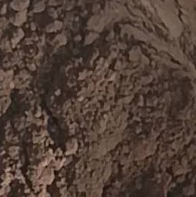
图A.1 产品表面未氧化的典型外观图
A.2 产品表面有氧化的典型外观图见图A.2、图A.3：
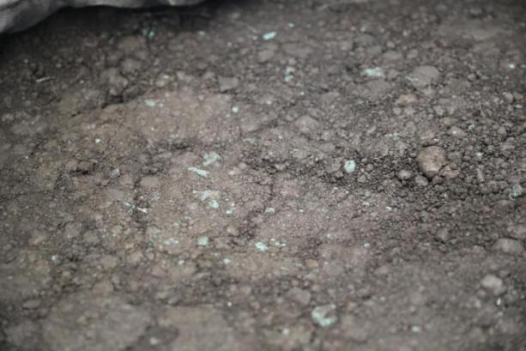
图A.2 产品表面有氧化的典型外观图

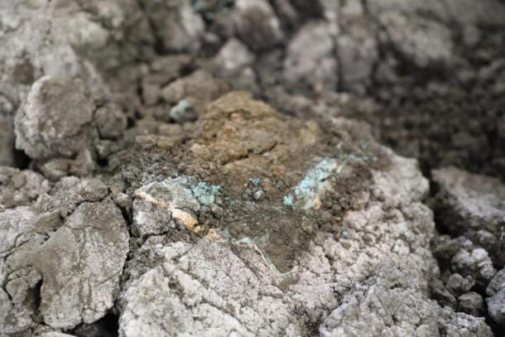
图A.3 产品表面有氧化的典型外观图
————————————

